
Universidade da Beira Interior
Faculdade de Engenharia
Departamento de Informática

20 de dezembro de 2020
Desenvolvimento de uma plataforma de gestão para a empresa
Águas da Degoldra
No âmbito da disciplina de Engenharia de Software dada pelo docente
Nuno Pombo
GONÇALO SILVA Nº43597 E RENATO QUELHAS Nº44521

Índice

Capítulo I 3
Introdução 3
Capítulo II 4
Glossário 4
Capítulo III 5
Especificação de Requisitos 5
Na Aplicação em Geral 6
No Início da Aplicação 6
Área referente ao login: 7
Área referente ao registo de uma nova conta: 9
Home da Aplicação: 10
Área do consumidor: 12
Área do funcionário: 14
Área de Alertas: 15
Área de Relatórios: 17
Conta do tipo funcionário 17
Conta do tipo Administrador 18
Conta do tipo funcionário 19
Conta do tipo Administrador 20
Capítulo IV 21
Design do software 21
4.1 Modelação do Software 21
4.1.1 Diagramas de caso de uso 21
4.1.2 Diagrama de classe 26
Capítulo V 27
Arquitetura 27
Capítulo VI 28
Wireframes e Mockups 28
Mensagens de Erro 37
Capítulo VII 42

Capítulo I

Introdução
No âmbito da disciplina de Engenharia de Software foi-nos proposto a realização duma plataforma de gestão para uma empresa fictícia intitulada Águas da Degoldra.
Para contextualizar, um processo de desenvolvimento de software, baseia-se através de pesquisas sobre um conjunto de atividades, que, parcialmente ordenadas, têm a finalidade de obter um produto de software. Este processo de desenvolvimento faz com que seja criada uma documentação a nível global relativamente ao produto de software e esta pode vir a sofrer alterações ao longo do desenvolvimento do sistema (Figura 1).
O objetivo do trabalho consiste em desenvolver uma plataforma que otimiza todo o processo de validação/ inserção do registo de contadores num determinado município.
O documento será focado em x capítulos com a informação necessária para o desenvolvimento do projeto.

Capítulo II

Glossário
UBI- Universidade da Beira Interior é uma universidade pública localizada na cidade da Covilhã, em Portugal;
UML- vem do inglês “Unified Modeling Language”, que em português significa “Linguagem de Modelagem Unificada” como o próprio nome indica é uma linguagem-padrão que é utilizada para a elaboração da estrutura para projetos relacionados com software, esta permite representar um sistema de forma padronizada;
Software- é um termo técnico que na tradução para a língua portuguesa significa suporte lógico, isto pode-se dizer que é uma sequência de várias instruções que são seguidas ou executadas, quando se trata da parte da manipulação, redirecionamento ou até mesmo na modificação de uma informação ou acontecimento;

Capítulo III

Especificação de Requisitos

Neste capítulo, pretendemos dar a conhecer os requisitos funcionais e não funcionais pertencentes ao projeto.
Primeiramente, decidimos separar a aplicação em duas secções principais: Uma associada ao funcionário, e outra associada ao administrador. Para realizar essa divisão, utilizamos um método de login/register que permite a cada funcionário ou membro da administração ter uma conta própria com diferentes funcionalidades dependendo do tipo de conta criada.
Dentro dos dois tipos de contas possíveis, existem algumas partes semelhantes dentro da aplicação, por exemplo, ambas as secções terão acesso á pesquisa de um determinado consumidor, ou á visualização dos alertas existentes, porém na conta da administração haverá privilégios que um funcionário não tem.
Para a comunicação entre as contas de funcionário e administrador, ao criar uma conta do tipo administrador, irá ser gerado um código que se será passado aos funcionários para estes poderem criar uma conta do tipo funcionário e digitarem o código passado pela administração, estando assim, em comunicação.

Na Aplicação em Geral

Em termos de | Requisitos Não Funcionais
Compatibilidade | - O sistema deve ser compatível com os browsers mais comuns. (Google Chrome, Firefox, etc).  - O Sistema deve ser compatível com Android e iOS para poder ser utilizado por smartphones ou tablets.
Segurança | - O website onde estará alojada a aplicação para computador, deve estar segura para evitar problemas relacionados a roubo de dados, inserção de vírus no sistema, etc.

No Início da Aplicação

Requisitos Funcionais | Requisitos Não Funcionais
O sistema deve atribuir ao utilizador um botão de login e outro de registo. | O botão de login deve levar o utilizador para a área de login e o botão de register para a área de register.

Área referente ao login:

Login | Requisitos Funcionais | Requisitos não funcionais
Autenticação | - Área para digitar o email associado á conta previamente criada;  - Área para digitar a password associada á conta previamente criada;  - Botão de validação para autenticar as credenciais previamente preenchidas nas áreas indicadas;  - Botão para criar uma conta nova;  - Botão de recuperação de conta para o caso do esquecimento por parte do utilizador da sua password; | - O sistema deve verificar na base de dados se o email está registado;  - Caso não esteja o sistema deve fazer surgir uma mensagem de erro de credenciais inválidas;  - Caso email esteja registado, o sistema deve verificar a password associada e ver se coincide com a password digitada pelo utilizador;  - Caso não seja o sistema deve fazer surgir uma mensagem de erro de credenciais inválidas;
 |  | - A password deve estar encriptada por motivos de segurança.

Login | Requisitos Funcionais | Requisitos não funcionais
Recuperação da conta | - Área para digitar o email associado á conta;  - Botão de validação do email digitado previamente;  - Botão para voltar á área de login; | - O sistema deve verificar se o email pertence a uma conta existente;  - Caso não pertença deve surgir uma mensagem de erro de credenciais inválidas;  - Caso pertença, deve ser enviado ao utilizador um email com uma password temporária gerada automaticamente;  - O sistema deve ser capaz de criar esta password e enviar o email em menos de 8s;  - Quando completo deve surgir uma mensagem de email enviado com sucesso;  - Botão que permite ao utilizador voltar ao inicio;

Área referente ao registo de uma nova conta:

Registo | Requisitos Funcionais | Requisitos não funcionais
Criação de uma nova conta | - Área para digitar o primeiro nome do utilizador;  - Área para digitar o último nome do utilizador;  - Área para digitar o email do utilizador;  - Área para confirmar o email do utilizador;  - Área para digitar um nome de utilizador á escolha;  - Área para digitar uma password;  - Área para confirmar a password;  - Área para indicar se a conta é do tipo funcionário ou administrador;  - Botão de validação do registo;  Caso seja do tipo funcionário:  - Área para digitar um código de 4 dígitos dado pelo administrador; | - O sistema deve verificar se o email já está registado, caso esteja, deverá surgir uma mensagem de erro;  - O sistema deve verificar se o nome de utilizador escolhido já existe, caso já, deverá surgir uma mensagem de erro;  - O sistema deve verificar de as áreas de confirmação coincidem com as introduzidas previamente, caso sejam diferentes deve surgir uma mensagem de erro;  Caso seja uma conta do tipo administrador:  - Deverá sugir a opção de utilizar um código já existente ou de gerar um código de administrador;

Home da Aplicação:

Home | Requisitos Funcionais | Requisitos não funcionais
Conta do tipo funcionário | - Deverá ter um botão que leve o utilizador para a área do consumidor;  - Deverá ter um botão que leve o utilizador para a área de alertas;  - Deverá ter um botão que leve o utilizador para a área de ocorrências;  - Deverá ter um botão que leve o utilizador á área de relatórios;  - Deverá ter um botão que leve o utilizador á área de definições; | - O sistema deverá verificar se a conta está a utilizar uma password temporária e caso esteja, deverá ser apresentada uma mensagem para alterar password;  - O sistema deverá verificar se é a primeira vez que a conta fez login, e caso seja, apresentar uma mensagem para colocar foto de perfil, número de telemóvel, entre outros dados (Com opção de ignorar);  - O sistema deverá ser capaz de navegar entre as áreas do menu em menos de 3s;  - O sistema deverá verificar se o utilizador tem ocorrências ou alertas não vistos, caso tenha deverá surgir uma indicação no botão;

Home | Requisitos Funcionais | Requisitos não funcionais
Conta do tipo administrador | - Deverá ter um botão que leve o utilizador para a área do consumidor;  - Deverá ter um botão que leve o utilizador para a área do funcionário;  - Deverá ter um botão que leve o utilizador para a área de alertas;  - Deverá ter um botão que leve o utilizador para a área de ocorrências;  - Deverá ter um botão que leve o utilizador á área de relatórios;  - Deverá ter um botão que leve o utilizador á área de definições; | - O sistema deverá verificar se a conta está a utilizar uma password temporária e caso esteja, deverá ser apresentada uma mensagem para alterar password;  - O sistema deverá verificar se é a primeira vez que a conta fez login, e caso seja, apresentar uma mensagem para colocar foto de perfil, número de telemóvel, entre outros dados (Com opção de ignorar);  - O sistema deverá ser capaz de navegar entre as áreas do menu em menos de 3s;  - O sistema deverá verificar se o utilizador tem ocorrências ou alertas não vistos, e caso tenha deverá surgir uma indicação no botão referente;

Área do consumidor:

Conta do tipo funcionário | Requisitos Funcionais | Requisitos não funcionais
Pesquisa do consumidor; | - Área para pesquisar um consumidor;  - Área para digitar o nome do consumidor;  - Área para digitar o número do contador;  - Área para digitar a localização do contador;  - Botão para voltar ao menu; | - O sistema deverá ser capaz de pesquisar um consumidor com apenas qualquer um dos campos preenchidos;  - O sistema não deverá permitir ao utilizador pesquisar um consumidor sem pelo menos um campo preenchido;
Página do consumidor | - O utilizador deverá conseguir ver todas as informações relativas ao consumidor e ao seu contador;  - Área para realizar observações sobre o consumidor;  - Área para adicionar alerta ao consumidor;  - Caso exista a adição de alerta – Área para preencher com email(opcional), tipo de alerta(obrigatório) e mensagem adicional; | - O sistema deverá verificar se existe algum alerta referente ao consumidor, e caso exista, deverá dar a indicação;  - O sistema deverá comunicar com a administração em caso de adição de alerta;  - O sistema deverá dar uma mensagem de erro caso algum campo não seja preenchido no envio de um alerta;

Conta do tipo administrador | Requisitos Funcionais | Requisitos não funcionais
Pesquisa do consumidor; | - Área para pesquisar um consumidor;  - Área para digitar o nome do consumidor;  - Área para digitar o número do contador;  - Área para digitar a localização do contador;  - Área para editar informações sobre consumidor;  - Botão para voltar ao menu; | - O sistema deverá ser capaz de pesquisar um consumidor com apenas qualquer um dos campos preenchidos;  - O sistema não deverá permitir ao utilizador pesquisar um consumidor sem pelo menos um campo preenchido;
Página do consumidor | - O utilizador deverá conseguir ver todas as informações relativas ao consumidor e ao seu contador e edita-las;  - Área para realizar observações sobre o consumidor e o histórico de funcionários que o atenderam;  - Área para adicionar alerta ao consumidor ou ao funcionário;  - Caso exista a adição de alerta – Área para preencher com email(opcional) ou tipo de utilizador (consumidor ou funcionário), tipo de alerta(obrigatório) e mensagem adicional; | - O sistema deverá verificar se existe algum alerta referente ao consumidor, e caso exista, deverá dar a indicação;  - O sistema deverá comunicar com a administração em caso de adição de alerta (via email, ou por sistema) em menos de 5s;  - O sistema deverá dar uma mensagem de erro caso algum campo não seja preenchido no envio de um alerta(excluindo os opcionais);  - O sistema deverá permitir a edição de informações relativas ao consumidor;

Área do funcionário:

Conta do tipo administrador | Requisitos Funcionais | Requisitos não funcionais
Pesquisa do funcionário; | - Área para pesquisar um funcionário;  - Área para digitar o nome do funcionário;  - Área para digitar o número de trabalhador;  - Área para editar funcionário;  - Botão para voltar ao menu; | - O sistema deverá ser capaz de pesquisar um funcionário com apenas qualquer um dos campos preenchidos;  - O sistema não deverá permitir ao utilizador pesquisar um funcionário sem pelo menos um campo preenchido;
Página do funcionário | - O utilizador deverá conseguir ver todas as informações relativas ao funcionário (Entre elas, status online/offline);  - Área para realizar observações sobre o funcionário;  - Área para adicionar alerta ao funcionário;  - Caso exista a adição de alerta – Área para preencher com email(opcional), tipo de alerta(obrigatório) e mensagem adicional;  - O utilizador deverá ser capaz de remover um funcionário do sistema; | - O sistema deverá verificar se existe algum alerta referente ao funcionário, e caso exista, deverá dar a respetiva indicação;  - O sistema deverá comunicar com o funcionário em caso de adição de alerta (via email, ou por sistema) em menos de 5s;  - O sistema deverá dar uma mensagem de erro caso algum campo não seja preenchido no envio de um alerta;  - Caso seja removido um funcionário, deverá ser atualizado o sistema.  O funcionário em si, deixará de ter acesso ao sistema;

Área de Alertas:
Conta do tipo funcionário | Requisitos Funcionais | Requisitos não funcionais
Área de Alertas; | - Área para adicionar uma ocorrência;  - Área para visualizar lista de ocorrências; | - O sistema deverá verificar se existem ocorrências, e caso existam adicionar na aba “lista de alertas”;
Adição de Ocorrências; | - Área para indicar o email (preenchimento opcional);  - Área para indicar o tipo de ocorrência;  - Área para indicar mensagem adicional; | - O sistema deverá ser capaz de enviar o alerta para a administração ou por email em menos de 5s;  - O sistema deverá apresentar uma mensagem de erro caso não seja preenchido o tipo de ocorrência, ou mensagem adicional;
Visualização da lista de alertas | - Área com as ocorrências recebidos;  - Opção de confirmar ou corroborar a ocorrência;  - Caso corrobore, área para mensagem;  - No campo mensagem, deve haver a opção de anexar imagens para comprovar; | - O sistema deve atualizar a informação com uma mensagem “confirmado” ou “corroborado” após a seleção do utilizador;  - O sistema só deve permitir a corroboração se for preenchido o campo mensagem;  - Após corroborado, a administração deve receber o alerta em menos de 10s;

Conta do tipo administrador | Requisitos Funcionais | Requisitos não funcionais
Área de alertas; | - Área para adicionar uma ocorrência;  - Área para visualizar a lista de ocorrências; | - O sistema deverá verificar se existem ocorrências, e caso existam adicionar na aba “lista de ocorrências”;
Adição de Ocorrências | - Área para indicar o email (preenchimento opcional);  - Área para indicar o tipo de ocorrência;  - Área para indicar o nome do funcionário;  - Área para indicar o número de trabalhador do funcionário;  - Área para indicar mensagem adicional; | - O sistema deverá ser capaz de enviar a ocorrência para o funcionário ou por email em menos de 5s;  - O sistema deverá conseguir enviar a ocorrência caso apenas o email e a mensagem tenham sido preenchidos;  - O sistema não deverá obrigar a indicar toda a informação relativa ao funcionário para o encontrar e enviar a ocorrência;  - O sistema deverá apresentar uma mensagem de erro caso não seja preenchido o tipo de ocorrência, ou mensagem adicional;
Visualização da lista de ocorrências | - Área com as ocorrências recebidos dos respetivos funcionários;  - Área para definir como ocorrência resolvida (default - por resolver); | - O sistema deve atualizar a informação para o funcionário acerca da ocorrência  - Após resolvido, o funcionário deve receber uma notificação em menos de 10s;

Área de Relatórios:
Conta do tipo funcionário | Requisitos Funcionais | Requisitos não funcionais
Área de relatórios; | - Área para adicionar um relatório;  - Área para visualizar a lista de relatórios; | - O sistema deverá verificar se existem relatórios, e caso existam adicionar na aba “lista de relatórios”;
Adição de Relatórios | - Área que informa sobre os detalhes do dia (o número de contadores, etc) | - O sistema deverá ser capaz de enviar um relatório;  - O sistema deverá conseguir enviar o relatório caso esteja devidamente preenchido;  - O sistema não deverá obrigar a indicar toda a informação relativa ao funcionário para o encontrar e enviar o relatório;  - O sistema deverá ser capaz de contar os detalhes e colocar nas áreas corretas;  - O sistema deverá apresentar uma mensagem de erro caso não seja devidamente preenchido;
Visualização da lista de relatórios | - Área com os relatórios recebidos dos respetivos funcionários; | - O sistema deve atualizar a informação caso sejam adicionados relatórios.

Conta do tipo Administrador | Requisitos Funcionais | Requisitos não funcionais
Área de relatórios; | - Área para visualizar a lista de relatórios; | - O sistema deverá verificar se existem relatórios, e caso existam adicionar na aba “lista de relatórios”;
Visualização da lista de relatórios | - Área com os relatórios recebidos dos respetivos funcionários; | - O sistema deve atualizar a informação caso sejam adicionados relatórios.

Área de definições:
Conta do tipo funcionário | Requisitos Funcionais | Requisitos não funcionais
Área de Definições; | - Deverá ter um botão para alterar a Password;  - Deverá ter um botão para sair da conta; | - O sistema deverá verificar se houve um clique em cima do botão para alterar a Password e caso tenha clicado no botão o utilizador vai para uma página onde poderá alterar a Password, mas só será possível se cumprir com os requisitos pedidos;  - O sistema caso o utilizador clique no botão para sair da conta deverá fazer com que o utilizador seja retirado da conta e volta para a página de Login;
Visualização da lista de definições | - Deverá ter uma área para colocar a Password nova;  - Deverá ter uma área para confirmar a Password;  - Deverá ter uma área para colocar a Password antiga;  - Deverá ter um botão para confirmar; | - O sistema deverá confirmar se a Password nova corresponde aos requisitos e caso não cumprir apresenta uma mensagem de erro;  - Quando existir uma confirmação por parte do utilizador o sistema irá avançar  - Caso seja feita a alterção da Password com sucesso, deverá sugir uma mensagem;

Conta do tipo Administrador | Requisitos Funcionais | Requisitos não funcionais
Área de Definições; | - Deverá ter um botão para alterar a Password;  - Deverá ter um botão para sair da conta; | - O sistema deverá verificar se houve um clique em cima do botão para alterar a Password e caso tenha clicado, o utilizador vai para uma página onde poderá alterar a Password, mas só será possível se cumprir com os requisitos pedidos;  - O sistema caso o utilizador clique no botão para sair da conta deverá fazer com que o utilizador seja retirado da conta e volte para a página inicial;
Visualização da lista de definições | - Deverá ter uma área para colocar a Password nova;  - Deverá ter uma área para confirmar a Password;  - Deverá ter uma área para colocar a Password antiga;  - Deverá ter um botão para confirmar; | - O sistema deverá confirmar se a Password nova corresponde aos requisitos e caso não cumprir apresenta uma mensagem de erro;  - Quando existir uma confirmação por parte do utilizador o sistema irá avançar;  - Caso seja feita a alterção da Password com sucesso, deverá sugir uma mensagem;

Capítulo IV

Design do software

Modelação do Software
Neste capítulo será demonstrada a modelação do software, neste caso será em especifico uma plataforma de gestão para a empresa Águas da Degoldra, isto permitirá que seja mais fácil perceber as características e os comportamentos do sistema. Para a produção da modelação usamos a linguagem UML na parte que toca à construção de modelos gráficos.

Diagramas de caso de uso
Neste ponto será ilustrado os diagramas de caso de uso referente ao projeto Águas da Degoldra.

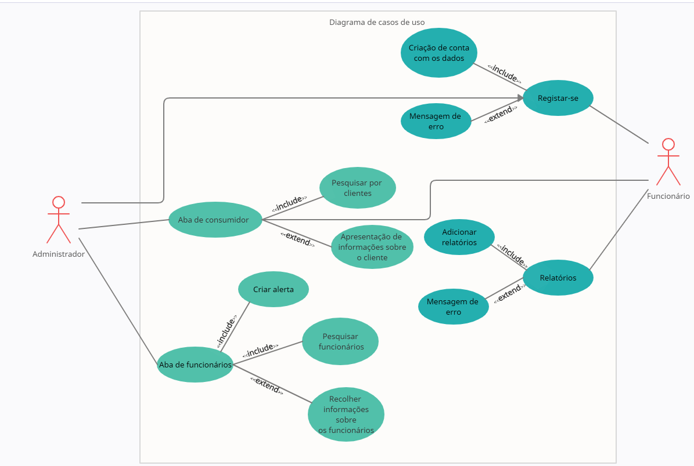

Figura 2- Diagramas de caso de uso da aplicação em geral

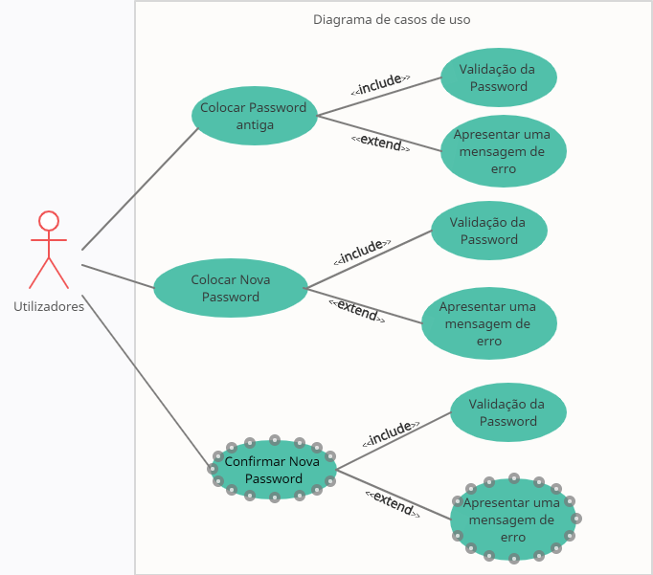
Figura3-Diagrama caso de uso da recuperação da Password

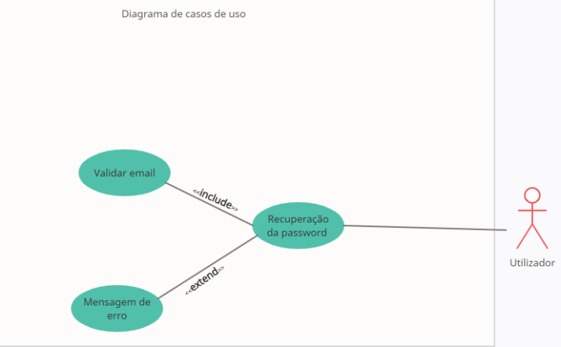
Figura4-Diagrama de caso de uso da validação de email

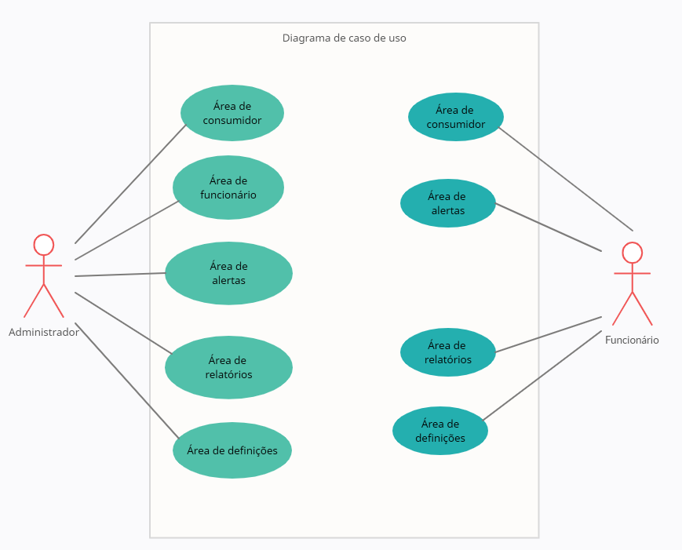

Figura5-Diagrama de caso de uso de funcionário e administrador

Diagrama de classe

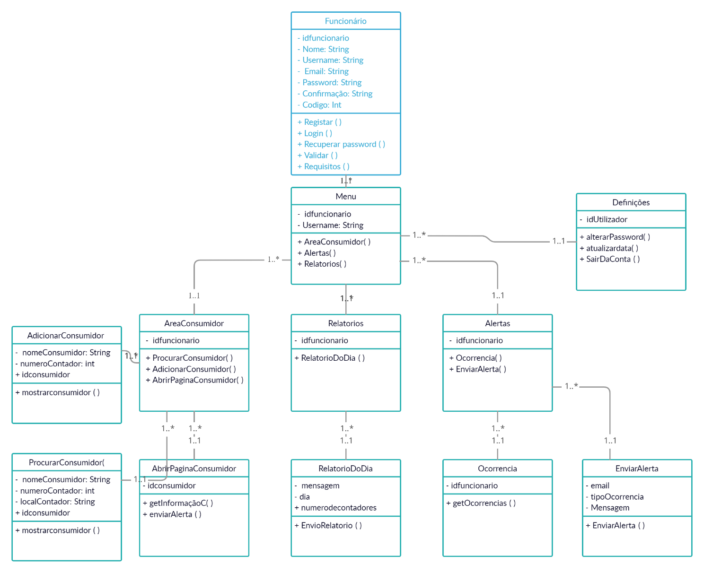
Nesta secção iremos abordar os diagramas de classes, estes estão entre os tipos mais úteis de diagramas UML. Mapeando de forma clara a estrutura do nosso software, conseguimos modelar as suas classes, os seus atributos, operações e por fim a relações entre os objetos (figura 6).

Figura 6: diagrama de classe

Capítulo V

Arquitetura

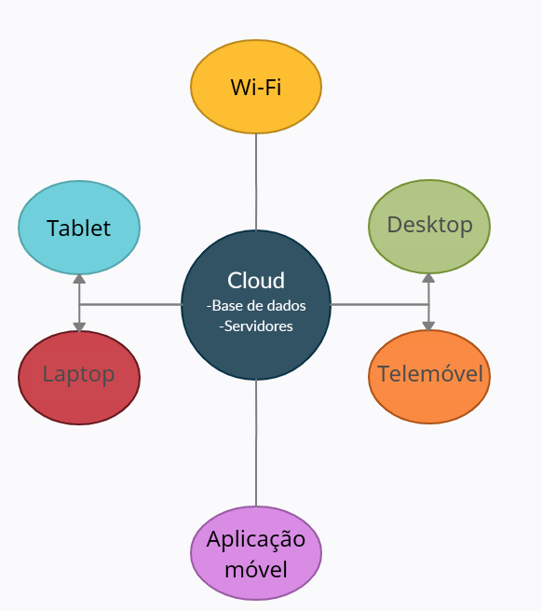
Nesta fase, iremos falar da estrutura global do sistema construído no âmbito da disciplina de Engenharia de Software, a estrutura deste sistema tem uma certa organização para criar uma certa facilidade de maneira a ser fácil a utilização do mesmo. A estrutura é a ligação que há entre o projeto final e os requisitos estipulados, isto de modo a identificar os elementos que complementam a estrutura do sistema e verificar a relação existente entre eles (Figura 7).

Figura 7: Diagrama de Atividades

Capítulo VI

Wireframes e Mockups

Para a última secção do trabalho, mostramos alguns wireframes e mockups que suportam a idealização do nosso software. Esta parte é importante para ter uma noção mais clara da forma final da aplicação. Existem também algumas mensagens de erro durante o software demonstradas aqui nas mockups.


Representação de um possível logo para a empresa

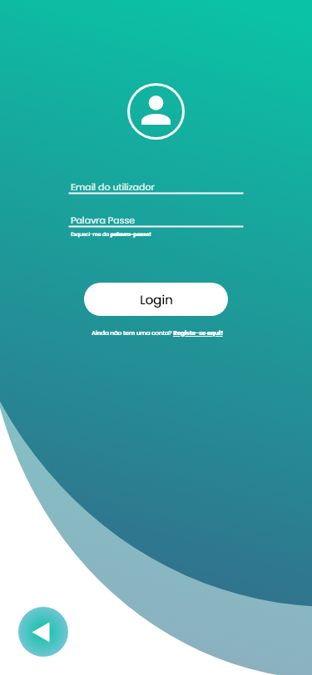
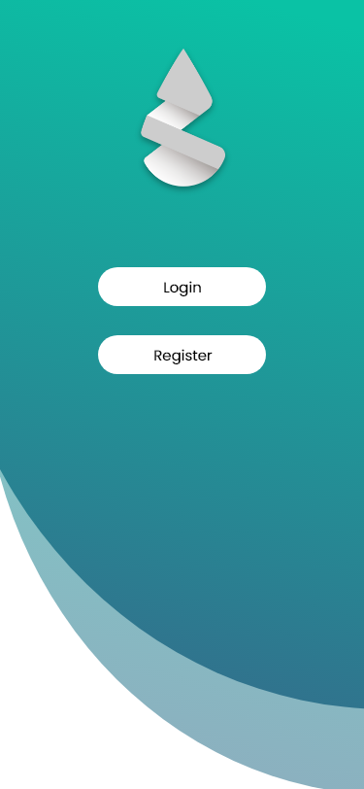
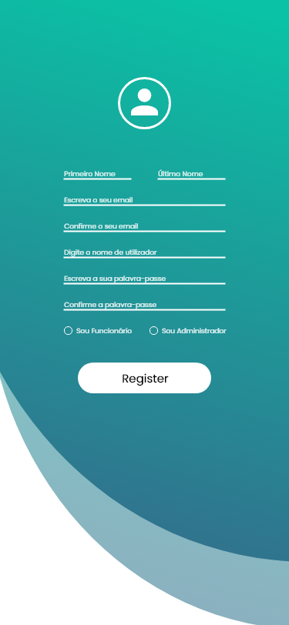

Mockup do Sistema de login/register do software

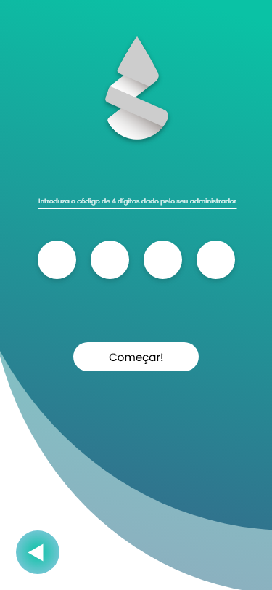

Mockup do Código que um funcionário deve colocar

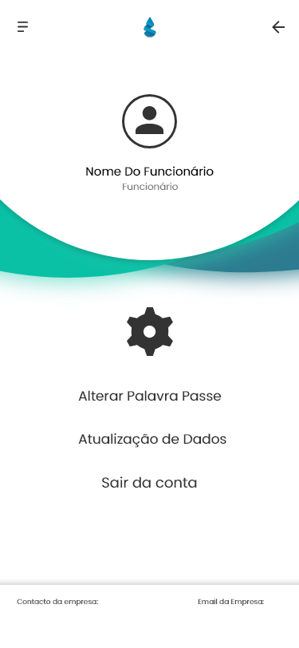
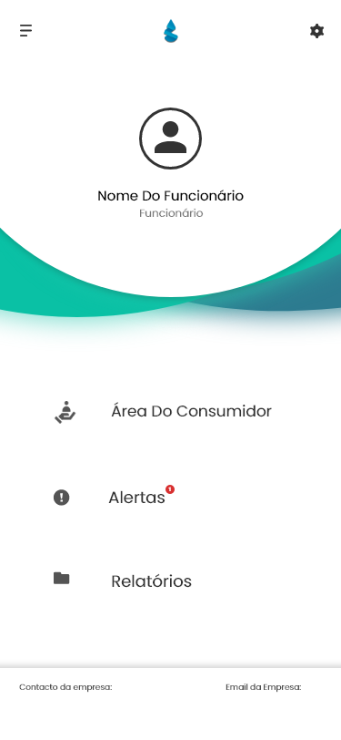

Mockup da página Home e Definições do software - Funcionário

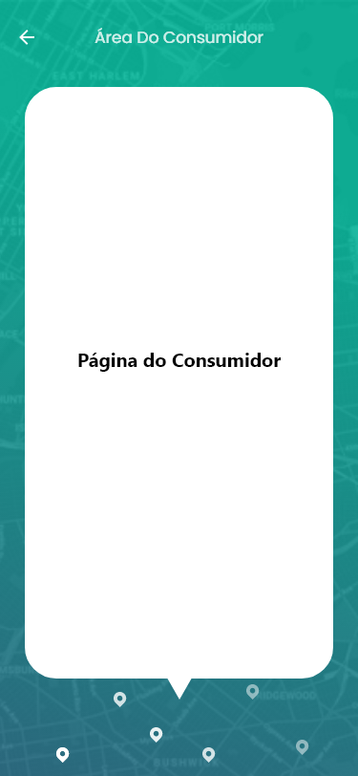
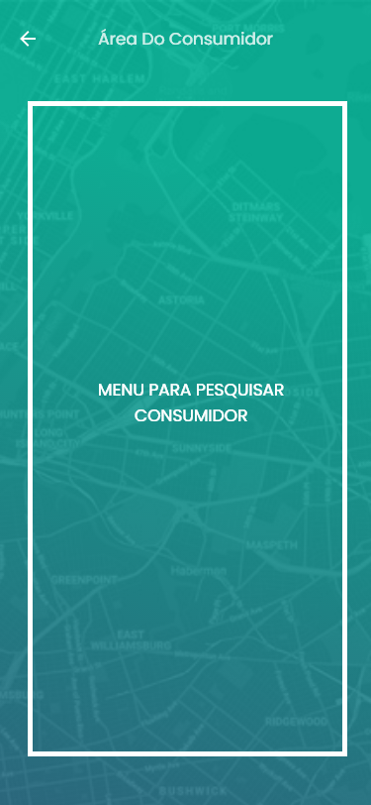

Wireframes da Área do consumidor do software

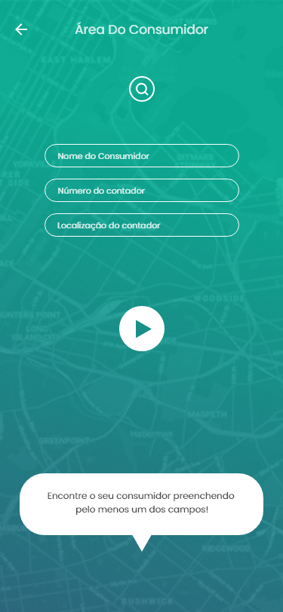
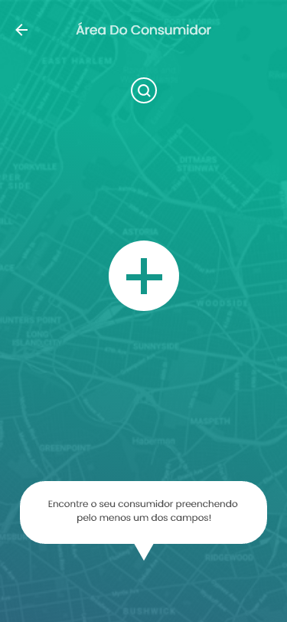
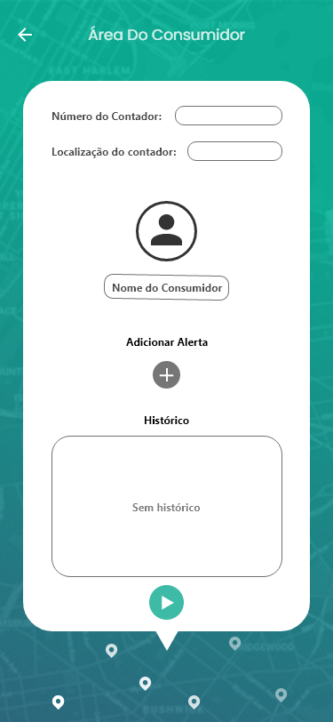
Mockups área do consumidor

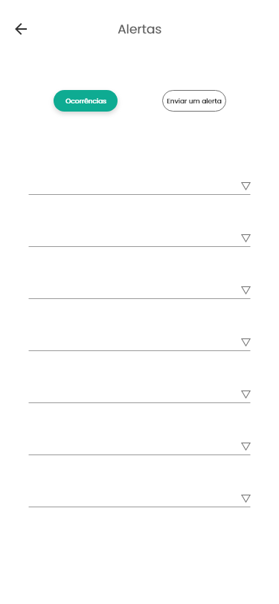
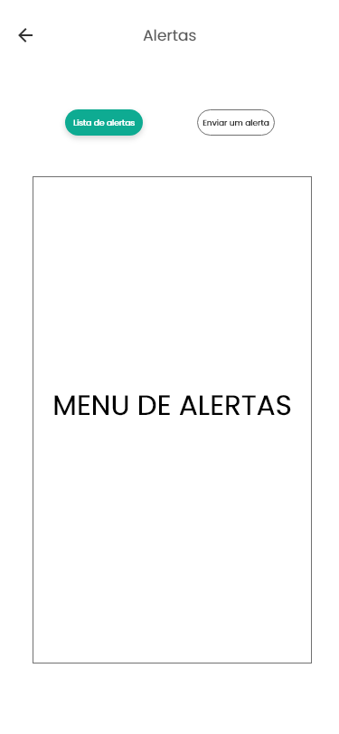

Wireframe e Mockup da secção de alertas do software

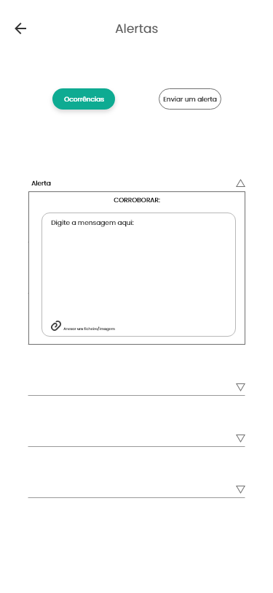

Mockup do envio de um alerta

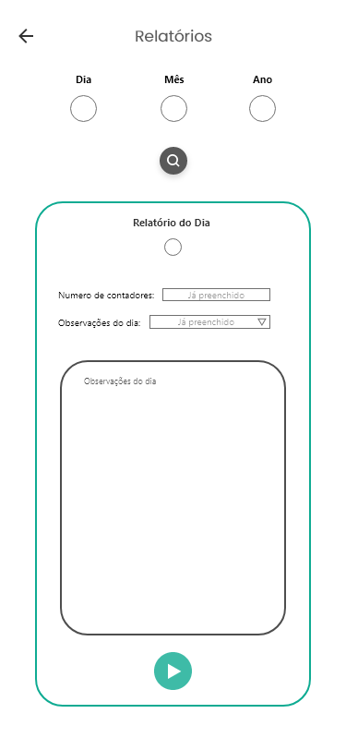

Mockup do envio de um relatório

Mensagens de Erro

Criamos mockups de algumas mensagens de erro que podem ocorrer durante a utilização do software, como códigos por digitar, espaços por preencher, entre outros. Aqui iremos mostrar uma alternativa para criar essas mensagens.

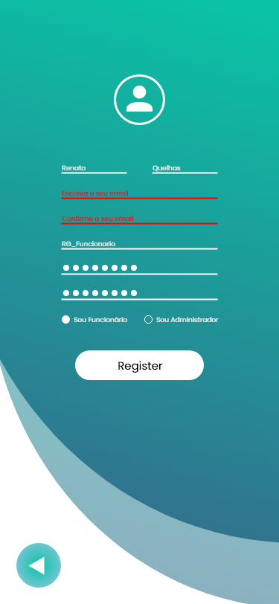

Mensagem visual de erro caso um campo esteja por preencher ou esteja incorreto

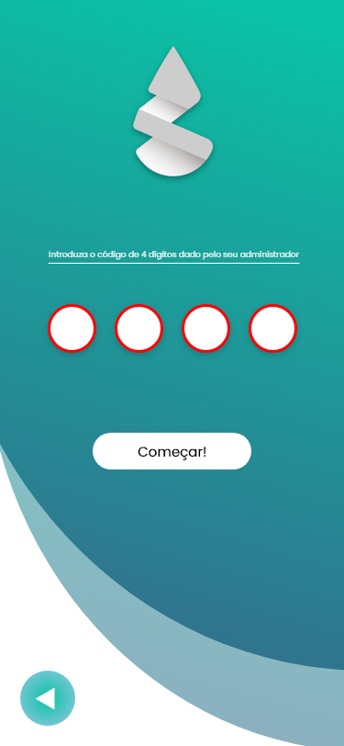

Mensagem visual de erro caso o código esteja incorreto ou por preencher

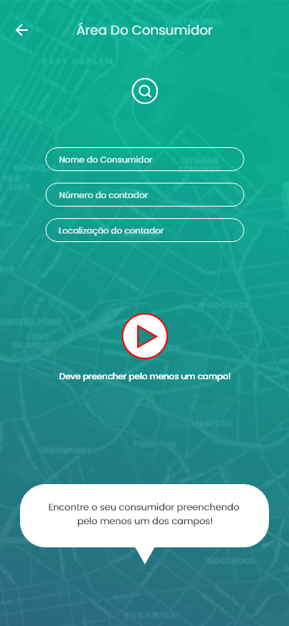

Mensagem visual e escrita de um erro caso não seja preenchido pelo menos um campo

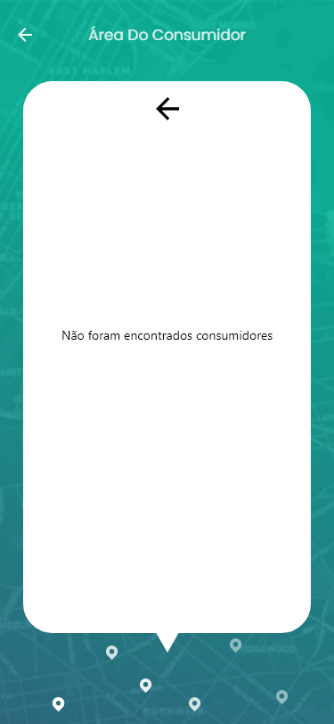

Mensagem de erro caso não sejam encontradas correspondências

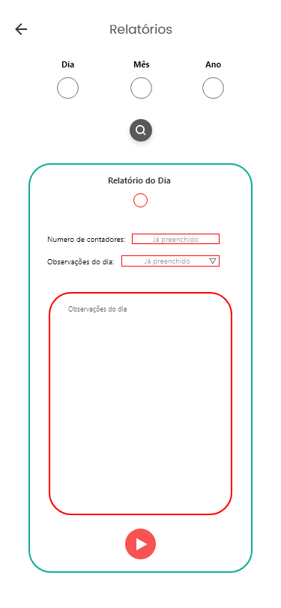

Mensagem visual de erro caso não seja preenchido corretamente o relatório

Capítulo VII
Conclusão

Quando chegamos ao fim deste trabalho, realizado para a Unidade Curricular Engenharia de Software, vimos que este serviu para colocar em prática toda matéria abordada em sala de aula durante o semestre.
Relativamente à aplicação, concluímos que esta é uma peça útil para a situação que nos propuseram e útil para uma melhor gestão do funcionamento da empresa “Águas da Degoldra”.
Em suma, para o desenvolvimento de uma aplicação devemos ter em consideração aspetos baseados no equilíbrio entre o design e a funcionalidade e eficácia. Este documento, serve de apoio para o desenvolvimento do software, e sem ele, não seria possível alcançar os objetivos com tanta eficácia.

